Orientamento

RFID

- RFID: Radio Frequency IDentification
- Dispositivi basati sulla emissione di onde elettromagnetiche nel vuoto per identificare oggetti o persone o animali anche in movimento
- Esistono diversi tipi di RFID passivi:
  - RFID passivo LF (125-135 KHz): utilizzabile worldwide con distanza di lettura limitata ed applicata per antifurti, chiavi, etc.
  - RFID passivo HF (13,56 MHz), normalizzata dagli standard ISO 14443 e ISO 15693; è utilizzata worldwide, con distanza di lettura ridotta fino a 1,20 mt. ed applicata per libri, pallet, controllo accessi, abbigliamento etc.
  - RFID passivo UHF (868-915 MHz): incontra limiti locali definiti dalle autorità dei singoli paesi, applicata per pallet, container, etc. VHF (2,4 o 5,8GHz): utilizzata globalmente per transponder attivi, applicata per controllo accessi, veicoli, etc.
- Gli RFID attivi sono dotati di alimentazione propria fornita da una batteria a lunga durata; quando interrogati dal sistema di lettura, detti tag emettono una propria energia in radio-frequenza in grado di propagarsi su distanze più consistenti; utilizzando l’avanzata tecnologia di trasmissione radio nella banda UHF, gli apparati RFID Attivi trasmettono e ricevono dati a distanze fino a 100 metri (Tag i-B2) o fino a 500 metri con tag della famiglia i-Q350.
tag / transponder RFID sono sostanzialmente delle memorie dotate di un apparato radio ricetrasmittente, spesso inserito nel medesimo chip di silicio: eccitato da un apparato esterno (fisso o portatile) con il quale stabilisce un dialogo via radio, il tag restituisce poi il suo codice identificativo e/o le altre eventuali informazioni contenute.
I tag RFID possono assumere svariate forme a secondo del tipo di applicazione considerata: ad esempio i tag utilizzati per l’identificazione degli animali sono di piccolissime dimensioni, in quanto devono essere inseriti sotto la pelle (ci sono progetti pilota anche su esseri umani in ambito sanitario), mentre per applicazioni di controllo accessi assumono le sembianze di una carta di credito o del più classico badge.
- Le antenne RFID, gestite dal controller, generano un campo magnetico che “risveglia” il tag, avviando così la comunicazione via radio; le antenne, talvolta incorporate nel controller, possono essere a polarizzazione lineare oppure circolare, in base alle condizioni di lettura, all’orientamento dei tag ed all’ambiente in cui opera l’RFID.
- Il controller RFID, detto anche lettore o reader, è la componente di un sistema RFID dedicata allalettura/identificazione e scrittura dei tag RFID e della comunicazione dei loro codici ai sistemi di alto livello (Middleware o ERP) tramite le antenne, l’altro elemento del sistema che irradia il segnale RF.
La potenza del controller, unitamente al tipo di antenna ad esso collegata, ne determina una delle performance più importanti, ossia la distanza di lettura (del tag), che può essere qualificata in 4 tipologie:
- Proximity: letture da 10cm fino max 20-25cm
- Vicinity: letture su alcune decine di cm e max i m.
- Mid Range: distanza di ca. 1 m
- Long Range: alcuni metri
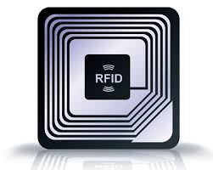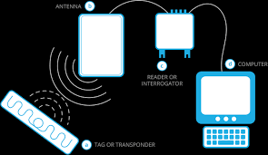

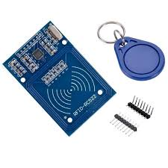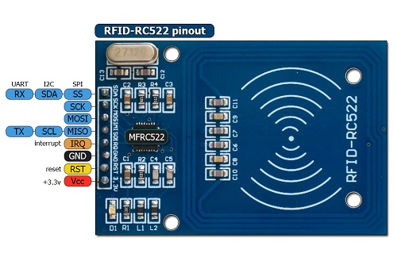

DS18B20

Sensori digitali della Dallas Semiconductors; forniscono temperature in gradi Celsius tramite un segnale digitale in uscita a 9-12 bit; esistono in due versioni differenti: sonde per le misure in acqua e sonde per la misura fuori dall’acqua. Naturalmente, quelle in acqua possono funzionare anche fuori dall’acqua. Le caratteristiche principali sono le seguenti:
- Tensione di alimentazione da 3.0V a 5.5V
- ±0.5°C di precisione da -10°C a +85°C
- Range di temperatura misurabile: -55 a 125°C (-67°F a +257°F)
- da 9 a 12 bit di risoluzione
- Un unico cavo di connessione digitale
- Tempo di risposta inferiore a 750ms
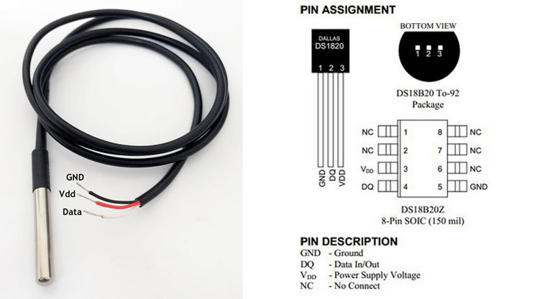
- Questo sensore è caratterizzato dal protocollo one wire che permette la trasmissione seriale di più dispositivi collegati su uno stesso cavo che comunica su un pin del microcontrollore. Il numero massimo di sensori collegati su un solo cavo è 100; la lunghezza massima del cavo è 300 m. I dati sono trasmessi solo quando il sensore viene interrogato in questo modo si evitano trasmissioni in contemporanea di più sonde che causerebbero errori di lettura. A tal fine, ogni dispositivo è munito di un indirizzo univoco memorizzato su una ROM interna ad esso.
- La memoria ROM di ciascun ds18b20 è di 64 bit di cui:
  - I primi 8 bit sono per il codice CRC=X⁸+x⁵+x⁴+1;
  - 48 bit intermedi per il serial number;
  - Gli ultimi 8 bit per il family code;
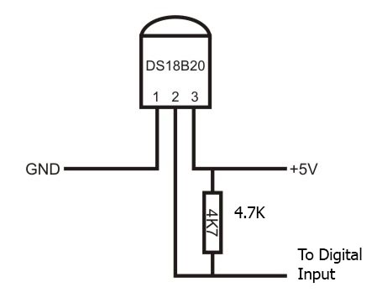
Collegamento elettrico

Struttura interna del ds18b20

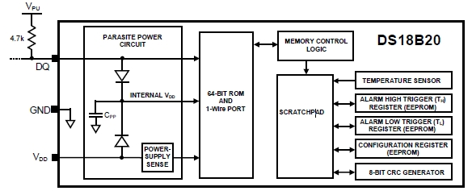

Registri di temperatura
Il ds18b20 è fornito di un registro di temperatura (come si vede dalla figura in alto) su una memoria non volatile, una EEPROM. La memoria fa da tampone e riporta l’ultima temperatura letta; ha una capacità di 2 byte così ripartiti:

Introduzione al Bluetooth
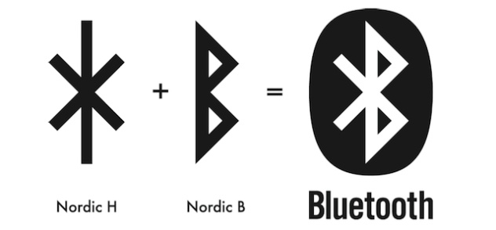

Il bluetooth è una tecnica di connettività wireless grazie alla quale è possibile realizzare uno scambio di dati di qualsiasi genere (file, video, immagini, segnali) tra dispositivi differenti posti a brevi distanze (attualmente, anche fino a 50 metri).
Introduzione ed un po’ di storia
Il termine bluetooth non ha alcun significato etimologico; deriva infatti, dal nome di Harald Blåtand, in inglese Harold Bluetooth, re Aroldo I di Danimarca (901 – 985 a.C.), un abile diplomatico che unì gli scandinavi introducendo nella regione il cristianesimo. Chi ha inventato la tecnologia, ha attribuito anche un nome ritenuto adatto per un protocollo capace di mettere in comunicazione dispositivi diversi, così come il re Arold riuscì ad unire due popoli differenti. Anche il logo della tecnologia richiama la storia del re Danese e rappresenta ciò che unisce le rune nordiche Hagall e Berkanan, le moderne H e B.
La tecnologia Bluetooth nasce ufficialmente il 20 maggio del 1999 grazie alla Ericson, sviluppata in seguito da Sony Ericson, IBM, Intel, Toshiba, Nokia e altre società che anche oggi curano il protocollo sotto il nome SIG Special Interest Group.
Attualmente, utilizziamo tutti i giorni questa tecnologia tramite microonde a breve lunghezza d’onda in una banda compresa tra 2400 e 2480 MHz con una velocità di trasmissione dell’ordine di 2 Mbps
Nel tempo, il Bluetooth è cambiato in maniera sostanziale per risolvere una serie di problemi ed incompatibilità. L'evoluzione ha previsto il Bluetooth v1.0 e v1.0B, entrambe particolarmente problematiche soprattutto dal punto di vista della interoperabilità. Attualmente, siamo arrivati oltre la versione 4.0 sviluppata già nel 2010 e che prevedeva una comunicazione a bassa potenza, Bluetooth Low Enenergy, BLE. La versione successiva, il Bluetooth 5 introdotta nel 2016, è stata progettata per IoT e punta sia alla sicurezza dei dispositivi che a limitare l’interferenza tra esse. La tabella seguente, riassume l’evoluzione del bluetooth nel tempo.

Versione | Caratteristiche | Descrizione | Anno | Modo
1 | Data rate-base BR | Bluetooth convenzionale con basso data-rate | 1999-2003 | BR
2 | Data rate aumentato | Incremento di velocità di trasmissione data | 2004-2007 | classico
3 | Alta velocità | Modalità alta velocità | 2009
4 | Bassa potenza | Bassi consumi ideali per IOT | 2010-2014 | LE
5 | Miglioramenti per LE | Copertura più estesa per data-rate elevati | 2016

Con l’avvento del bluetooth è nato il termine pairing, accoppiamento. Due dispositivi, anche differenti, prima di poter comunicare si devono riconoscere e poi accoppiare.
Arduino e bluetooth
La scheda Arduino può comunicare con dispositivi bluetooth attraverso il modulo HC05 o HC06. I due moduli hanno il compito di trasformare una porta UART/USART, comunemente chiamata seriale, in un a comunicazione bluetooth. Le versioni HC05 e HC06 sono serie civili mentre, le serie industriali sono indicati con HC03 e HC04. La parità dei codici indica la possibilità di cambiare dinamicamente o meno la configurazione di Master o di Slave; in particolare, se il numero finale è 3 oppure 5, i moduli hanno la possibilità di cambiare la configurazione dinamicamente tramite comandi AT; se i moduli hanno numero finale pari, bisogna fare attenzione se sono Master o Slave. Affinchè due moduli HC possano comunicare tra loro, c’è bisogno che uno sia in modalità Master e l’altro in modalità Slave. Per l’H05, basta configurare un modulo in modalità Master e l’altro in modalità Slave. Per l’HC06, si utilizza l’HC06-M come Master e l’HC06-S come Slave.
I due device comunicano con la scheda attraverso due pin TX ed RX. La scheda Arduino è munita di due pin uno TX e l’altro RX come gli stessi moduli HC0X
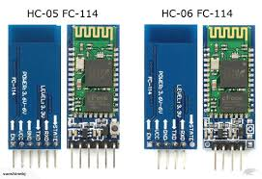
I primi 11 bit esprimono il valore della temperatura (2⁶ 2⁵ 2⁴ 2³ 2² 2¹ 2⁰ 2⁻¹2⁻²2⁻³ 2⁻⁴ ); di questi valori, i 7 bit più significativi, danno valore intero fino ad un massimo di 125 °C fino ad un minimo di -55 °C, gli ultimi quattro bit meno significativi, danno un valore decimale. Gli altri bit sono il segno che è espresso con zero se positivo, con uno se il segno è negativo.
L’interrogazione del dispositivo avviene tramite il comando “Convert T” che corrisponde in esadecimale con 44h; la sonda risponde con 0 mentre esegue l’operazione e poi con 1 ad operazione terminata. Il valore della temperatura viene messo nella memoria EEPROM detta anche SCRATCHPAD; per leggere tale valore, si invia al dispositivo il comando di lettura corrispondente al codice esadecimale beh.

Buzzer

- Un buzzer è un attuatore, un dispositivo che trasforma un segnale elettrico in uno fisico. In questo caso, il buzzer trasforma un segnale elettrico in uno acustico.
- Il sensore è invece un dispositivo che cambia alcune caratteristiche al variare di una grandezza fisica. Es un sensore di temperatura può cambiare colore o dimensioni o caratteristiche fisiche al variare della temperatura.
- Il trasduttore trasforma la grandezza fisica in una grandezza elettrica
- Per utilizzare l’attuatore buzzer con la scheda Arduino, si utilizza la seguente sintassi
tone(pin, frequenza, durata in millisecondi)
- Ogni nota ha una propria frequenza
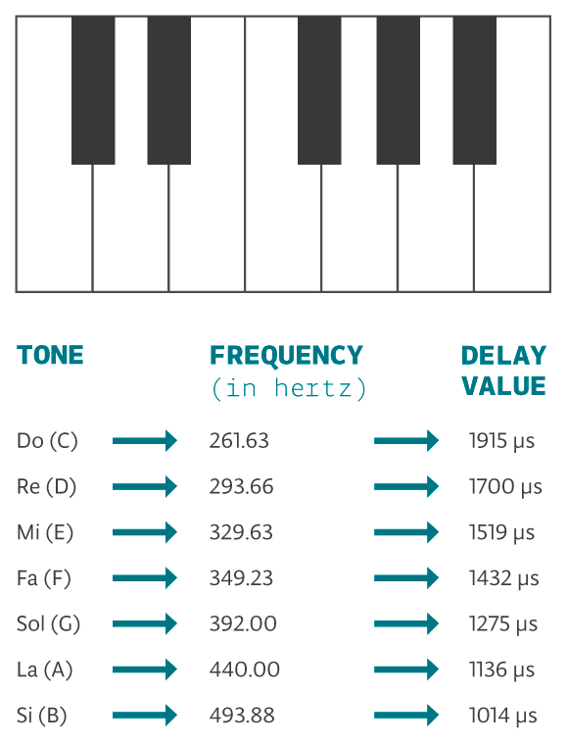
Oled
Organic Light Emitting Diode, diodo organico a emissione di luce.
Tecnologia che permette di realizzare display a colori con la capacità di emettere luce propria: a differenza dei display a LCD i display OLED non richiedono componenti aggiuntivi per essere illuminati ma producono una luce propria. I display a cristalli liquidi infatti, vengono illuminati da una fonte di luce. Grazie a questa luminosità propria, gli Oled possono essere molto sottili, addirittura pieghevoli e arrotolabili e che richiedono anche minori quantità di energia per funzionare.
I dispositivi OLED per Arduino sono di diverso tipo; i più conosciuti attualmente:
- 128X64 pixel monocromatico , con protocollo di comunicazione SPI
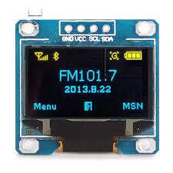
- 128X32 pixel monocromatico , con protocollo di comunicazione i2c